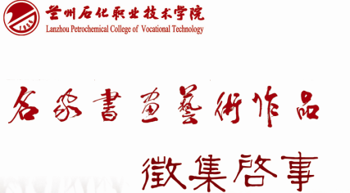

兰州石化职业技术学院名家书画艺术作品征集启事

_________ 先生（女士）：
伴随新中国石化工业的成长而不断发展壮大的兰州石化职业技术学院，即将迎来其光辉灿烂的六十华诞。作为首批国家示范性高职院校，学院见证和致力支持了共和国工业化进程的全过程，探索和示范引领了石化工业的职业教育，为祖国石油和化学工业的发展做出了重要贡献，为国家先后培养和输送了8万多名毕业生。为了展示新中国发生历史巨变的繁荣景象，展示我国人民精神文化生活日益丰富的和谐盛世，进一步弘扬传统文明、传承企业文化、氤氲校园文化，学院特征集您的作品予以馆藏。您的作品将为学院增光添彩，学院馆藏也使您扬名流芳。我们期待珍藏您支持学院发展的美好记忆，留存您精湛超群的艺术成果。若能得到您惠赐的墨宝，我们将不胜荣幸！
为了您能够更好地进行创作，现将有关事宜说明如下：
一、征集对象
为了作品质量，本院征集活动面向中国书法家协会、中国美术家协会、甘肃书法家协会、甘肃美术家协会；其他省、市级书法、美术家协会的会员以及书画艺术创作机构的著名学者、书画家。
二、作品形式
1、书法：软笔书法作品，书体不限，为便于布展，规格以整张宣纸4—6尺竖幅为宜，对联、长卷亦可。
2、绘画：国画、油画等。其中：
（1）国画：以竖式为宜，规格为4尺以上。
（2）油画：海景61×38、风景61×46、人物61×50（cm）以上。
3、篆刻：篆刻作品印稿6方以上，可附两个以上边款。
4、书法、绘画及篆刻所有作品请勿装裱，由兰州石化职业技术学院统一装裱。
三、作品内容
励志向上，格调高雅，贴近主题，具有一定艺术感染力，并鼓励创新，欢迎书画家以兰州石化学院发展为题创作。
四、相关说明
1、惠赠书画作，由兰州石化职业技术学院装裱后设专室展出。
2、学院将永久收藏全部作品，收藏作品将在兰州石化职业技术学院得到妥善保存，全部作品均由学院颁发统一的收藏证书。
五、作品收件方式
学院指派工作人员上门办理作品收件事宜。
六、作品收件联系方式
地 址：甘肃省兰州市西固区山丹街1号兰州石化职业技术学院图书馆。
邮 编：730060
联系人：马克联 18993189528 0931-7941062（办）
何 华 18993189132 0931-7941462（办）
赵常学 18993189067 0931-7941590（办）

兰州石化职业技术学院
2014年11月

